Übungsaufgaben zu den
LPE 11: Wärme erzeugen und 12: Brennstoffzelle

Themenbereiche
LPE 11:
- Solarthermie
- Brennwerttechnik
- Wärmepumpe
- Blockheizkraftwerke
LPE 12:
- Brennstoffzelle

Inhaltsverzeichnis
2 Übungsaufgaben zur Solarthermie 2
3 Übungsaufgaben zur Wärmepumpe 3
4 Übungsaufgaben zur Brennwerttechnik 3
5 Übungsaufgaben zu Blockheizkraftwerken 4
6 Übungsaufgaben zur Brennstoffzelle 4
7 Sanierung eines Wohnhauses 5
8 Musteraufgabe zur LPE 11: Wärmepumpe mit Eisspeicher, Brennwerttechnik 7
9 Musteraufgabe zur LPE 11: BHKW mit Brennwertnutzung 10
10 Musteraufgabe zur LPE 11 + 12: Blockheizkraftwerk, Brennstoffzelle 11

Übungsaufgaben zur Solarthermie
1. Beschreiben Sie die unterschiedlichen Kurvenverläufe im Diagramm zur Globalstrahlung (FS S. 7 oben)
2. Begründen Sie mit Hilfe der Wirkungsgradkennlinien, welche Kollektortyp sich in hohem Maße empfiehlt, wenn in der Übergangszeit hohe Solarerträge zur Heizungsunterstützung gewünscht werden.
3. Ermitteln Sie, um welche Temperaturdifferenz ein Trinkwasserspeicher mit einem Volumen V = 500 L an einem Tag ohne Wasserentnahme erwärmt werden kann, wenn eine Kollektorfläche von 3 m² mit einem Anlagenwirkungsgrad von 50 % und einer Einstrahlung von 4,5 kWh(m² d) die Energie dafür liefert.

4. Familie Maier (5 Personen, Warmwasserverbrauch 40 L pro Tag und Person bei einer Temperatur von 45°C) hat sich eine neue Solarthermieanlage zugelegt. Das Dach ist nach SSO ausgerichtet und um 45° geneigt. Die Kaltwassertemperatur beträgt 10°C
Die Anlage besteht aus 10 m² Flachkollektoren und einem bivalenten Trinkwasserspeicher von mit einem Volumen V = 300 L.
a) Ermitteln Sie den monatlichen Wärmebedarf von Familie Maier.
b) Ermitteln Sie den Ertrag der Anlage im Februar und im Juni. Verwenden Sie dazu sinnvolle Annahmen zu den Wirkungsgraden.
c) Skizzieren Sie überschlägig den Wärmebedarf und den Solarertrag über ein Jahr und nehmen Sie Stellung zum Kurvenverlauf.
d) Erläutern Sie, wie der Nutzungsgrad der Anlage erhöht werden könnte.

- Familie Müller möchte sich auf ihrem Flachdach eine Solarthermieanlage einbauen lassen. Sie soll möglichst kostengünstig und effizient sein. Eine Überproduktion an Wärme soll vermieden werden.
Der tägliche Warmwasserbedarf der Familie liegt bei 200 l, ϑ_{warm} = 45°C, ϑ_{kalt} = 15°C.
a) Erläutern Sie, welchen Nutzungsgrad und Deckungsgrad die Anlage voraussichtlich erbringt.
b) Erläutern Sie, welchen Kollektortyp Sie empfehlen würden.
c) Begründen Sie, welche Neigung und Ausrichtung Sie empfehlen.
d) Berechnen Sie, wie groß der Trinkwasserspeicher ausgelegt werden sollte, wenn die Warmwassertemperatur 60 °C beträgt.
e) Ermitteln Sie die Kollektorfläche. Es sollen Flachkollektoren mit einer Ausrichtung nach S und einer Neigung von 40° verwendet werden. Der Kollektorwirkungsgrad soll für einen heißen Sommertag überschlägig abgeschätzt werden.

Übungsaufgaben zur Wärmepumpe
Familie Sparfuchs findet folgenden Ausschnitt aus einem Anlagendatenblatt:
1. Erläutern Sie, welche Aussagen sich hinter den Abkürzungen (B0, W35 usw.) verbergen.
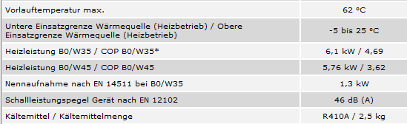
2. Welche elektrische Leistungsaufnahme wird beschrieben?
- Ermitteln Sie, welcher COP-Wert aus dem Datenblatt gelöscht wurde.
- Wie ändert sich (theoretisch) der COP, wenn sich das Temperaturniveau der Umweltwärmequelle ändert?
- Begründen Sie, warum nur eine einzelne Umweltwärmequellentemperatur angegeben ist.
- Erläutern Sie den Unterschied zu der Leistungsziffer ε und der Jahresarbeitszahl JAZ.

Übungsaufgaben zur Brennwerttechnik
1. Erstellen Sie die Reaktionsgleichung zur Verbrennung von Heizöl EL (vereinfacht: Decan C₁₀H₂₂).
Begründen Sie, wie sich die Abgaszusammensetzung mit Erhöhung des Luftüberschusses ändert.
Ermitteln Sie die Taupunkttemperatur bei λ = 1,0 und λ = 1,3
2. Erläutern Sie den Einfluss einer Gebäudedämmung auf die Brennwertnutzung.
3. Skizzieren Sie den Temperaturverlauf im Wärmetauscher. Die Vorlauftemperatur beträgt 65°C, die Rücklauftemperatur 50°C, die Temperaturdifferenz zwischen Rücklauf und Abgas im Wärmetauscher ca. 2 K. Nehmen Sie Stellung zur Kondensationswärmenutzung
4. Eine Gasbrennwerttherme hat eine Leistung von 10kW und einen Wirkungsgrad von 108 %. Ermitteln Sie den Kondensatanfall im Volllastbetrieb. Die thermischen Verluste und Abgasverluste betragen 2 %.
5. Ein Heizungssystem wurde mit einer Vorlauftemperatur von 75°C und einer Rücklauftemperatur von 60°C ausgelegt. Begründen Sie, ob es sinnvoll ist, bei der Heizkesselerneuerung einen Brennwertkessel einzubauen.
6. Ein Holzpelletkesselhersteller wirbt mit einem Wirkungsgrad von 107 %. Nehmen Sie dazu Stellung.

Übungsaufgaben zu Blockheizkraftwerken
1. Ermittle für die Positionen ① bis ⑧ im obigen Diagramm die Zahlenwerte.
⑧
2. Ein Vermieter plant, seine Ölheizung durch ein BHKW zu ergänzen. Ein Energieberater hat ihm ein BHKW mit einer thermischen Leistung von 5 kW empfohlen.
a) Nehmen Sie Stellung zur Empfehlung des Energieberaters, indem Sie die Jahresdauerlinie des Wärmebedarfs des Wohnhauses berücksichtigen.
b) Das BHKW arbeitet am effizientesten am Auslegungspunkt. Werden die 5 kW thermische Leistung nicht abgenommen, so wird das BHKW abgeschaltet, und die Ölheizung übernimmt die Wärmeversorgung. Ermitteln Sie den maximalen Wärmeertrag, den das BHKW liefern kann.

Übungsaufgaben zur Brennstoffzelle
Skizze einer PEM-Brennstoffzelle mit angeschlossenem Verbraucher
1. Formulieren Sie die Reaktionsgleichung der Gesamtreaktion an der Brennstoffzelle
2. Zeichnen Sie Zu- und Abflüsse von allen beteiligten Teilchen ein. Erläutern Sie die ablaufenden Teilreaktionen.
3. Erläutern Sie jeweils 2 Vor- und Nachteile von Brennstoffzellen-BHKWs gegenüber BHKWs mit Verbrennungsmotor.

Sanierung eines Wohnhauses
Nach der Sanierung eines Wohnhauses wird die Heizungsanlage ersetzt. Zwei Konzepte werden für die Wärmeversorgung angeboten. (Wärmepumpe, Gas-Brennwert-Therme)

Wärmepumpe
Der Heizungsfachbetrieb empfiehlt eine Luft-Wasser Wärmepumpe mit der abgebildeten Kennlinie.
Die zu installierende Wärmeleistung zur Beheizung des Gebäudes beträgt bei -15°C Außentemperatur 14 kW.

Hinweise: Bei Außentemperaturen über 20°C wird nicht mehr geheizt.
Warm-Wasser-Bereitung wird NICHT berücksichtigt.
Zwischen erforderlicher Heizleistung und Außentemperatur besteht ein linearer Zusammenhang.

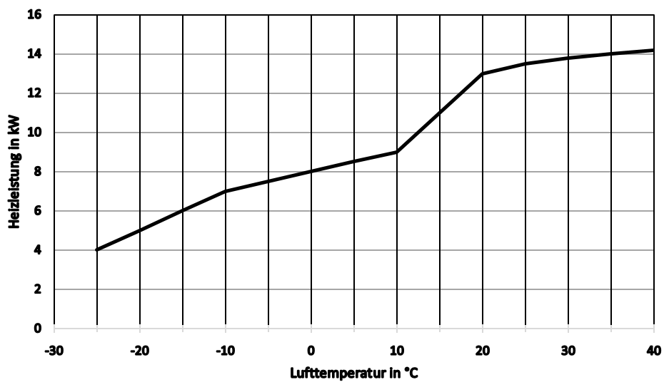
- Ermitteln Sie mit Hilfe der Grafik die Temperatur und die Heizleistung im Bivalenz-Punkt.
(2 Punkte; II)

- Beschreiben Sie die Wärmebereitstellung der Wärmepumpe für das Wohnhaus unterhalb und oberhalb der Bivalenz-Temperatur (1 Punkt; I)
- Zeichnen Sie ein Diagramm, das qualitativ die Entwicklung des COP in Abhängigkeit von der Außentemperatur darstellt. Bei der Bivalenztemperatur beträgt der COP 4,0.
(1 Punkt; I)
- Begründen Sie diesen Verlauf (1 Punkt; II)
- (alternativ:) Erläutern Sie die Auswirkungen dieses Verlaufs in bezug auf Stromverbrauch der Wärmepumpe (1 Punkt; II)

Dimensionierung der Zusatzheizung
- Nennen Sie für diesen Anwendungsbereich der Wärmepumpe drei verschiedene Betriebsarten. Zeichnen Sie diese jeweils in die vorhandene Grafik ein. Schraffieren Sie jeweils die von der Wärmepumpe abgedeckte Wärmemenge Q. (3 Punkte; I)

- Erläutern Sie die Unterschiede der Betriebsarten. (2 Punkte; II)
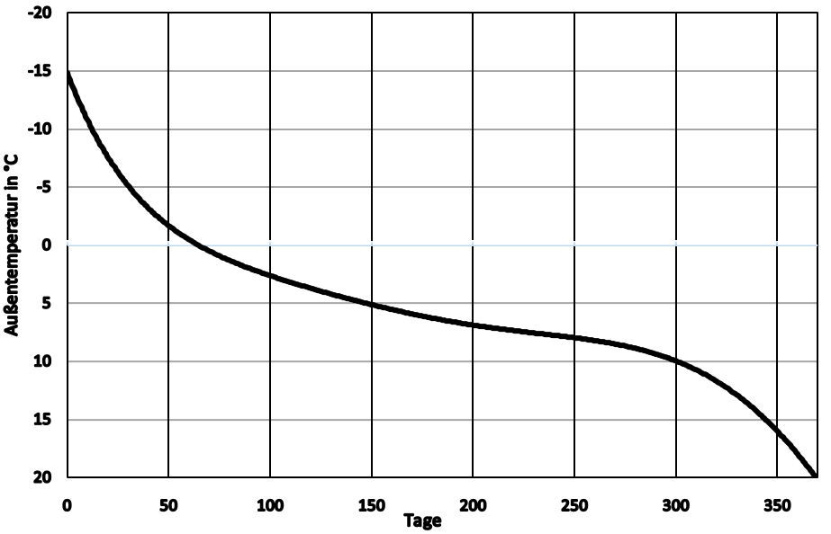

- Berechnen Sie die Wärmeenergien Q_{WP} und Q_{zus} mit Hilfe der Grafik (vereinfacht, gepunktete Linie), welche von der Wärmepumpe und einem zusätzlichen Wärmeerzeuger bereit gestellt werden müssen. (2 Punkte II)
- Bestimmen Sie die erforderliche Leistung des zusätzlichen Wärmeerzeugers. (1Punkt, I)

Vergleich der Heizungssysteme
Alternativ zu der Variante Wärmepumpe bietet ein anderer Heizungsbau-Betrieb eine Gas-Brennwert-Therme an.
- Beurteilen Sie die beiden von den Heizungsbauern vorgeschlagenen Varianten Wärmepumpe mit Elektro-Heizstab und Gas-Brennwert-Therme hinsichtlich deren CO2-Emissionen (4-5Punkte, III)

Bitte verwenden Sie die folgenden Werte:
Spezifische CO2 Emissionen:
Erdgas 0,202 kg / kWh
Strom (Dt. Energiemix): 0,576 kg / kWh

Gesamt-Wärmebedarf: 25.000 kWh
Abdeckung Wärmepumpe 60% des Gesamtwärmebedarfs
Der Brennwert-Kessel hat über das Jahr einen Effizienzgrad von 85%.
Die Wärmepumpe erreicht eine Jahresarbeitszahl von 3,0.

Musteraufgabe zur LPE 11: Wärmepumpe mit Eisspeicher, Brennwerttechnik
1. Eine alte Ölheizung soll ersetzt werden. Dafür stehen zwei Systeme zur Auswahl. Zum einen wird eine innovative Eisheizung in Betracht gezogen. Alternativ wird dem Eigentümer eine moderne Öl-Brennwertheizung angeboten.
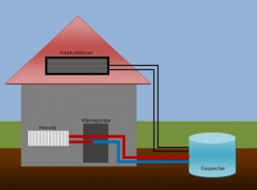
1. 1. Die folgende Abbildung zeigt den Aufbau einer „Eisheizung“. Die Anlage besteht aus einem großen „Eisspeicher“ im Garten, in dem sich 12000 l Wasser befinden. Das Kernstück der Anlage bildet die Wärmepumpe im Haus, die dem „Eisspeicher“ die Wärme entzieht und diese dann dem Heizungssystem bereitstellt. Zusätzlich sind auf dem Dach Solarkollektoren angebracht, die dazu dienen den „Eisspeicher“ bei Sonnenschein im Winter wieder aufzuladen.
1.1.1 Beschreiben Sie die Funktionsweise einer Kompressions-Wärmepumpe. (4 Punkte) I
1.1.2 Berechnen Sie die maximal im Eisspeicher freigesetzte Wärme in kWh, wenn dieser von T_{o}=8°C (Wasser) auf T_{u}=0°C (Eis) abgekühlt wird. (3 Punkte) II
1.1.3 Erläutern Sie je einen Vorteil und einen Nachteil, den die Eisheizung im Vergleich zu einer Luftwärmepumpe hat. (2 Punkte) II

Die Tabelle vergleicht die Kosten einer Eisheizung mit der einer Ölheizung für ein Einfamilienhaus in den ersten 10 Jahren.
1.1.4 Berechnen Sie den jährlichen Energieverbrauch des Einfamilienhauses mit der alten Heizungsanlage. (2 Punkte) I
( Preis Öl= 90€/100 l; Strompreis=15 ct/kWh; η_{i,Ölheizung}=0,7)
1.1.5 Ermitteln und bewerten Sie die beim Vergleich zu Grunde gelegte JAZ der Wärmepumpe. Legen Sie einen jährlichen Energieverbrauch des Einfamilienhauses von 18000 kWh zugrunde. (4 Punkte) II-III

1.2 Die Aufheizung des Eisspeichers erfolgt über die Solarkollektoren auf dem Walmdach. Das Dach hat auf allen vier Seiten eine im Winkel von 20° geneigte Fläche.
1.2.1 Beurteilen Sie den Neigungswinkel für die vorgegebene Anwendung. (2 Punkte) II

Die wirksame Globalstrahlung beträgt bei optimaler Neigung 2 kWh/(m²d), die mittlere Temperaturdifferenz von Kollektor und Umgebung ist 80K.
1.2.2 Ermitteln Sie die erforderliche Kollektorfläche für einen Kollektor Ihrer Wahl bei SO-Ausrichtung und einem Wärmebedarf von 10 kWh pro Tag. Begründen Sie Ihre Kollektorauswahl. (4 Punkte) II

1.3 Da die Kosten für die Eisheizung sehr hoch sind, entscheidet sich der Eigentümer für eine Öl-Brennwertheizung.
1.3.1 Der Wirkungsgrad der neuen Ölheizung ist 1,03. Erklären Sie diese Angabe. Begründen Sie den Unterschied zum maximal möglichen Wirkungsgrad. (3 Punkte) I-II
1.3.2 Die folgende Abbildung stellt die Temperaturen im Heizungskreislauf dar. Beschriften Sie die beiden dargestellten Kurven und begründen Sie Ihre Wahl. (1 Punkt) II
1.3.3 Heizöl kann näherungsweise als C₁₀H₂₂ betrachtet werden, die Zusammensetzung der Luft wird mit 20 % O₂ und 80 % N₂ angenommen. Ermitteln Sie, ab welcher Außentemperatur bei einem Luftüberschuss von 30 % es zu einer Kondensation kommen kann (5 Punkte) III

Musteraufgabe zur LPE 11: BHKW mit Brennwertnutzung

Herr Maier hat seine Heizungsanlage erneuert. Sein Energieberater hat ihm ein BHKW mit Brennwertnutzung verkauft.
2.1 Nennen Sie zwei Argumente des Energieberaters für ein BHKW mit Brennwerttechnik.
(2 Punkte) I
2.2 Erläutern Sie, warum Erdgas eine größere Wirkungsgradsteigerung durch Nutzung der Kondensationswärme ermöglicht als Heizöl. (2 Punkte)

Herr Maier hat sich für Erdgas als Brennstoff entschieden. Der Energieberater führt eine Abgasuntersuchung durch, um Herrn Maier die Funktionsfähigkeit der Anlage zu demonstrieren.
Ergebnis:
Abgasbestandteil | CO₂ | H₂O | N₂ | O₂
Vol-Anteil im Abgas | 5,9% | 11,8% | 75,3% | 7%

2.3 Bewerten Sie das Ergebnis der Abgasmessung. (1 Punkt) I-II
2.4 Ermitteln Sie den eingestellten λ-Wert. Betrachten Sie dazu vereinfacht Erdgas als Methan (CH₄ angenommen werden; die Zusammensetzung der Luft ist näherungsweise 20 % O₂ und 80 % N₂) (5 Punkte) III
2.5 Das BHKW mit Brennwerttechnik unterscheidet sich nicht wesentlich von einem „normalen“ BHKW. Markieren Sie, an welcher Stelle des Anlagenschemas ein zusätzlicher Wärmetauscher eingebaut werden muss. Begründen Sie, welche Ströme durch den Wärmetauscher geführt werden müssen. (3 Punkte) II-III
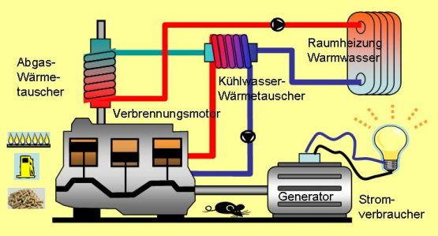

Musteraufgabe zur LPE 11 + 12: Blockheizkraftwerk, Brennstoffzelle
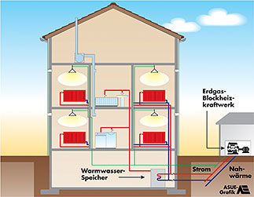
2.1 Die Wärmeversorgung einer Neubausiedlung erfolgt mit einem Blockheizkraftwerk.

2.1.1 Erstellen Sie ein Blockschaltbild der Energieströme eines BHKW. (1 Punkt) I
2.1.2 Das Blockheizkraftwerk hat eine Wärmeleistung von 150 kW. Ermitteln Sie den jährlichen Wärmeertrag mit Hilfe der vorgegebenen Jahresdauerlinie. (2 Punkte) II
Der thermische Wirkungsgrad liegt bei 70 %, der Gesamtwirkungsgrad bei 88 %.
2.1.3 Ermitteln Sie die elektrische Leistung des BHKW. (2 Punkte) II
2.1.4 Ermitteln Sie den jährlichen Erdgasverbrauch. Treffen Sie ggf. sinnvolle Annahmen.
(2 Punkte) II

Alternativ wird ein Brennstoffzellen-BHKW betrachtet.
2.2.1 Begründen Sie, welcher BHKW-Typ sich für die stromgeführte Betriebsart besser geeignet ist. (2 Punkte) II
2.2.2 Erstellen Sie eine Skizze und erläutern Sie das Funktionsprinzip einer PEM-Brennstoffzelle. Ergänzen Sie die Reaktionsgleichungen an den Elektroden und die Gesamtreaktionsgleichung. (4 Punkte) I

